令和８年度 パパママ学級のご案内

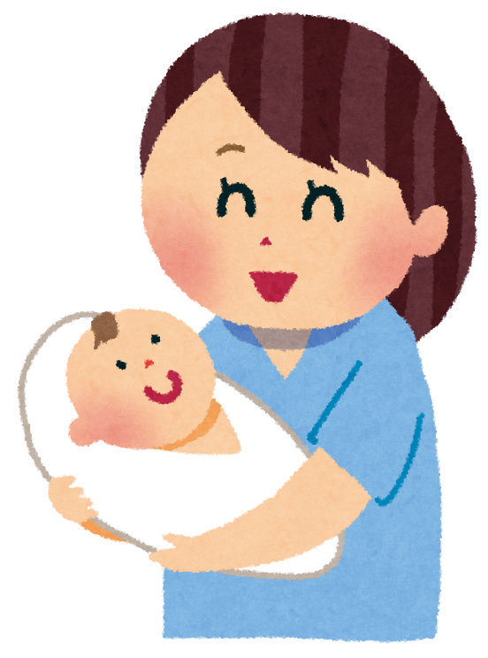
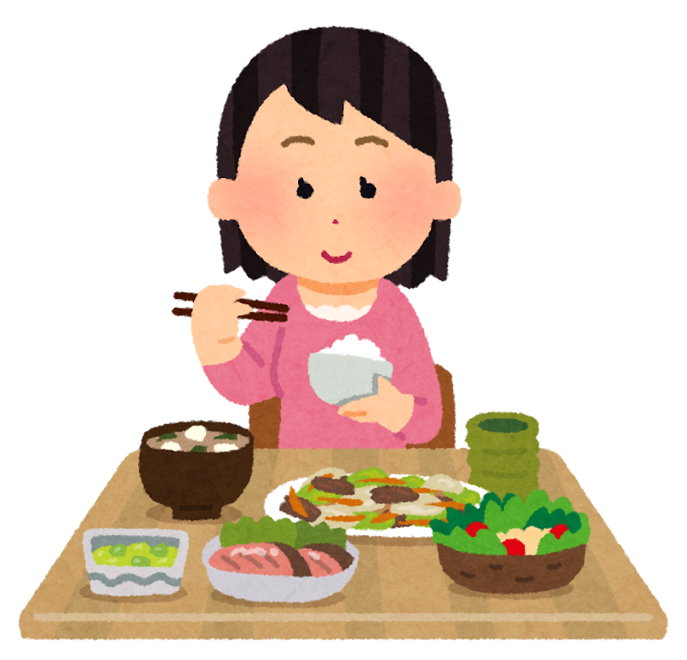
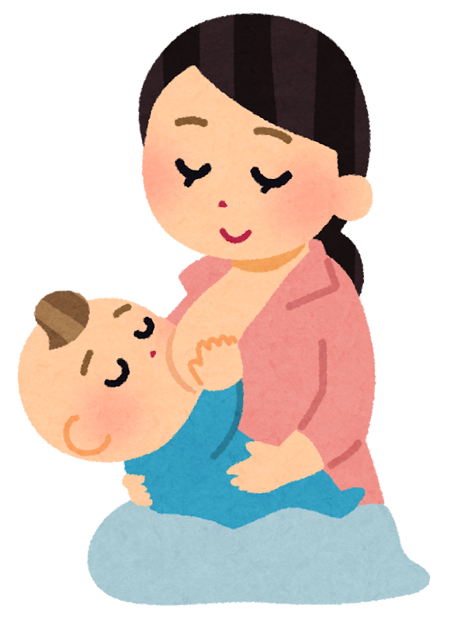
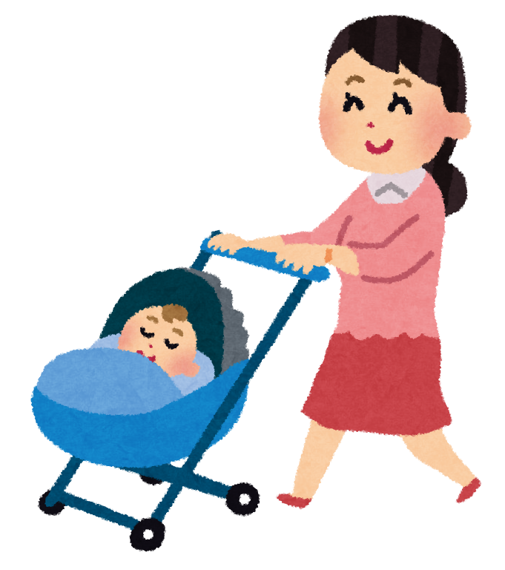
新しい小さな命のお誕生に期待やちょっとした不安な思いを抱いている皆さん。同じ頃に出産を迎える仲間と一緒に準備（学習）をしませんか。
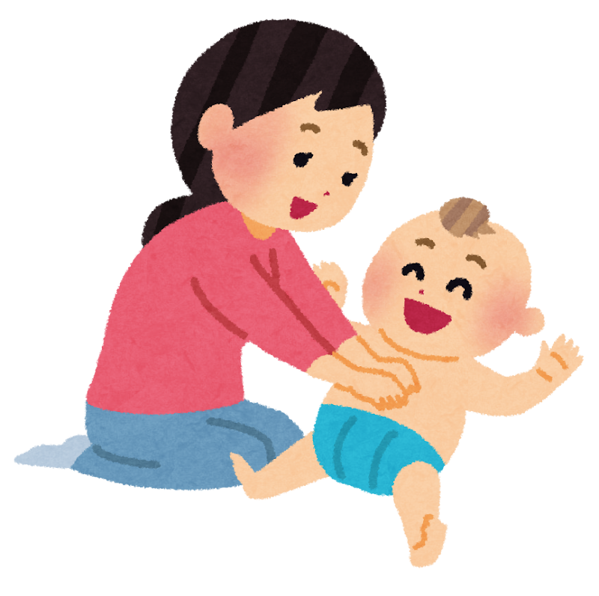
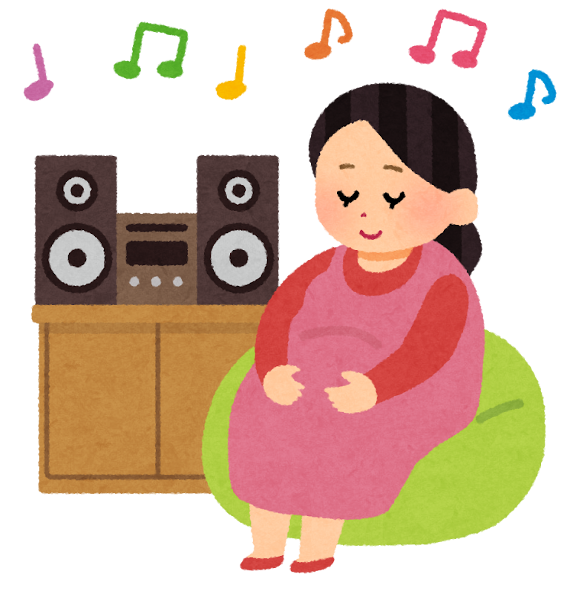

根室市公民館では、夫婦で協力して育児を行うきっかけをつくることを目的として、妊娠中の健康管理や過ごし方を学び、沐浴などの育児体験を行うパパママ学級を開催しています。平日の参加が困難なパパやママのため休日や夜間の実施を取り入れ、3回に分けて実施しています。
安心して出産を迎え、落ち着いて育児が始められるよう是非ご参加ください。
 | 第１学習「栄養・お着替え編」 | 第２学習「出産・赤ちゃん編」 | 第３学習「沐浴・妊婦体験編」
内 容 |   〇妊娠期の栄養について  〇ミルク作り  〇着替え・おむつ替え    〇揺さぶられっこ症候群  について | 〇妊娠後半期の生活  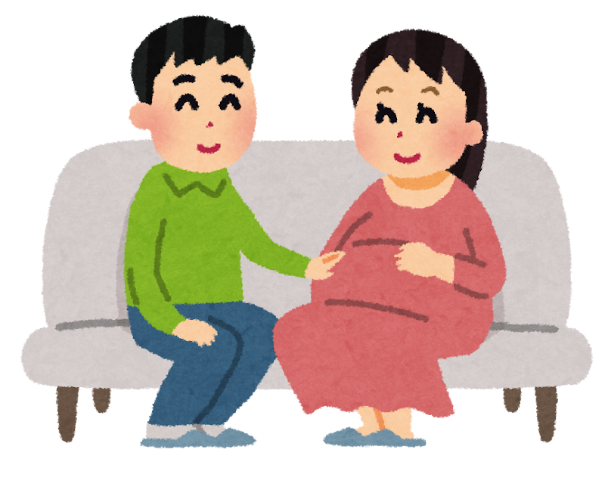  〇妊娠中期以降の注意事項・お産に向けて  〇赤ちゃんとの生活  〇母乳のおはなし・授乳体験 | 〇赤ちゃんのおふろ    （沐浴実習）  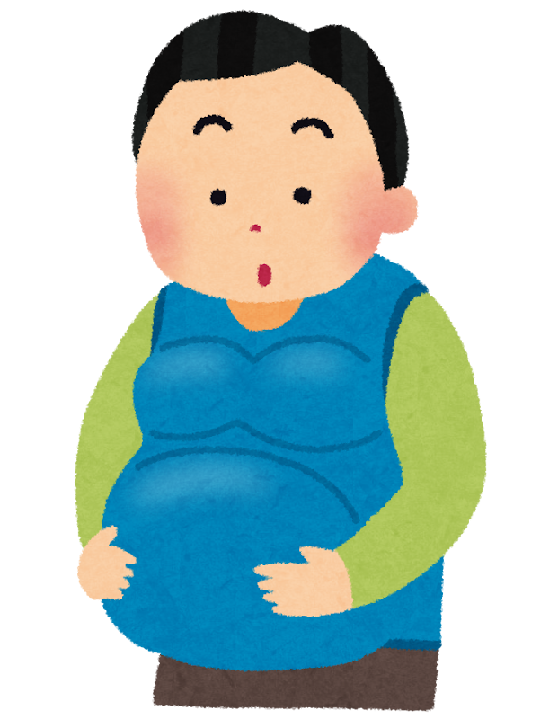  〇妊婦体験
講師 | 管理栄養士・保健師 | 保健師・助産師 | 保健師
第１期 | ５月19日（火） | ５月25日（月） | ６月2日（火）
第２期 | 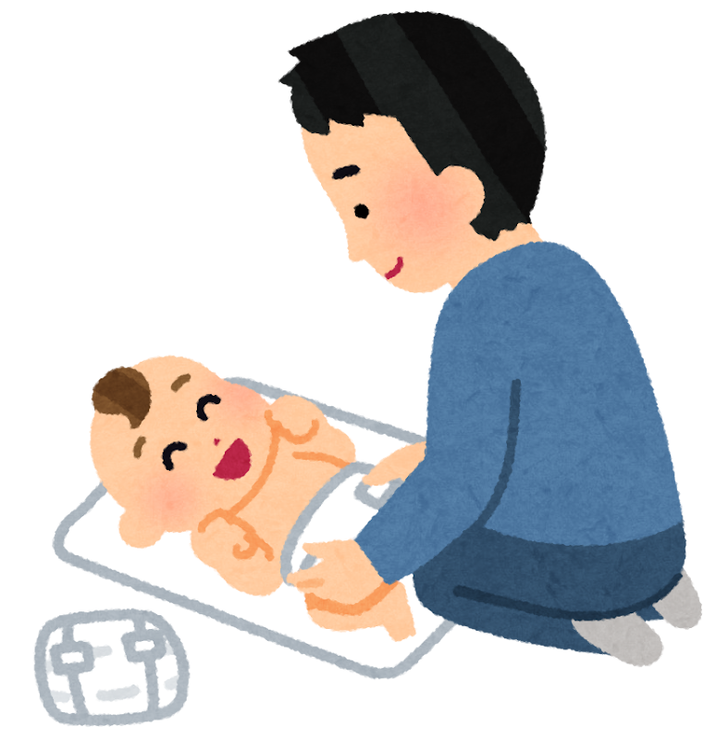  ８月19日（水） | ８月24日（月） | ９月1日（火）
第３期 | １１月20日（金） | １１月２4日（火） | １２月1日（火）
第４期 | (令和9年)２月１4日（日） | (令和9年)2月28日（日） | (令和9年)３月7日（日）
時 間 | 第１期～３期は １９：００～２１：００  第４期は １０：００～１２：００
対象者 | 第１期・・・１～３月  第２期・・・４～６月  に妊娠の届けをされた初産の方とパートナー  第３期・・・７～９月  第４期・・・１０～１２月
その他 | 会 場 根室市総合文化会館（根室市公民館）  申 込 根室市公民館から開催のご案内を送付しますので、  QR申込フォームから出欠連絡をしてください。  持 物 筆記用具・パパママ学級テキスト（初回に配布）  問合先 根室市総合文化会館（根室市公民館）事業担当 ☎24-3188  根室市こども支援課こども支援担当 ☎23-6111（内戦２１２１・2124）
